Välkomna till en klubbkväll hos oss på Erlandsons Brygga o Benns i Sisjön

Onsdagen 19/2, Samling i butiken 18:30 – 20:30, Adress: Sisjöv. 45

Medlemmar i GQSS och SXK är hjärtligt välkomna till oss för en trevlig kväll. Innan vi avslutar kvällen erbjuder vi med glädje 25% på vårt sortiment förutom på nettopriser, originaldelar och kampanjpriser. Under kvällen kommer vi att informera om följande ämnen:

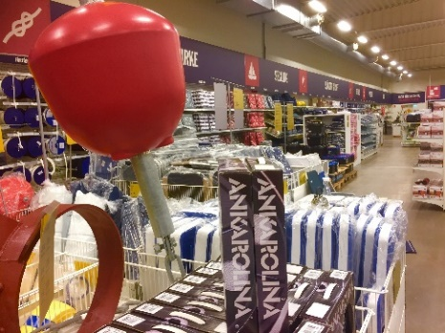
Litiumbatterier

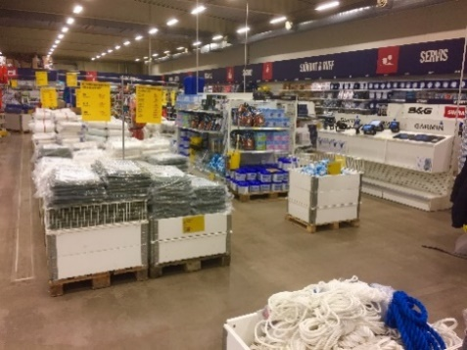
Solceller

Tekniska sjökläder, räddningsvästar och flytvästar

Bottenfärger, Hempels representant
berättar mer om nya färger o regler

Vi bjuder på fika, tilltugg och självklart lotteri med fina priser.

För att planera fika m.m. vill vi veta hur många som
förväntas komma. Sista anmälningsdatum 14/2.
OBS!!! Anmäl dig via länk:
https://forms.gle/xqTUG4assojNZSTY8

Hjärtligt välkomna önskar besättningen
på Erlandsons Brygga och Benns!

